Министерство науки и высшего образования Российской Федерации
ФЕДЕРАЛЬНОЕ ГОСУДАРСТВЕННОЕ АВТОНОМНОЕ ОБРАЗОВАТЕЛЬНОЕ УЧРЕЖДЕНИЕ ВЫСШЕГО ОБРАЗОВАНИЯ
НАЦИОНАЛЬНЫЙ ИССЛЕДОВАТЕЛЬСКИЙ УНИВЕРСИТЕТ ИТМО

Факультет безопасности информационных технологий

Дисциплина:
«Обеспечение информационной безопасности мобильных устройств»

ОТЧЕТ ПО ЛАБОРАТОРНОЙ РАБОТЕ №1
«Базовые меры защиты мобильного устройства»

Выполнили:
Бардышев Артём Антонович,
студент группы N3346
_______________________
^{(подпись)}
Проверил:
Федоров Иван Романович,
научный сотрудник, доцент ФБИТ
_______________________
^{(отметка о выполнении)}
_______________________
^{(подпись)}

Содержание
Введение 3
1 Ход выполнения работы 4
1.1 Автоматическая блокировка экрана 4
1.2 Face ID и проверка «обхода» фотографией 4
1.3 Установка PIN-кода SIM-карты 6
1.4 Шифрование данных на устройстве 6
1.5 Защита отдельного приложения и отключение уведомлений 7
1.6 Резервное копирование в облако 11
1.7 Функция «Найти iPhone» 12
2 VirusTotal 14
2.1 Проверка APK-файла через VirusTotal 14
2.2 Проверка malware через VirusTotal 14
2.3 Сравнение результатов 15
Заключение 16

Введение
Цель работы – настроить и проверить базовые средства защиты iPhone: блокировку экрана, Face ID, PIN SIM, шифрование данных, защиту приложения, резервное копирование, функцию поиска устройства и проверку файлов через VirusTotal.
Исходные данные
- Устройство: IPhone 14 pro
- ОС: IOS 26.4
- Использованные сервисы: VirusTotal, облачное хранилище, ПК

Ход выполнения работы

Автоматическая блокировка экрана
На устройстве в разделе Настройки -> Экран и яркость -> Автоблокировка установлен минимальный удобный интервал автоблокировки (30 секунд).
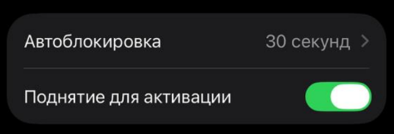
Это снижает риск доступа к телефону посторонними при отсутствии владельца.
Рисунок 1 – настройка автоблокировки экрана

Face ID и проверка «обхода» фотографией
В разделе Настройки -> Face ID и код-пароль проверена активность Face ID для разблокировки iPhone.
Проведён тест попытки разблокировки по фотографии владельца.
Результат: разблокировка по фотографии не сработала (стандартное поведение Face ID с 3D-сканированием).
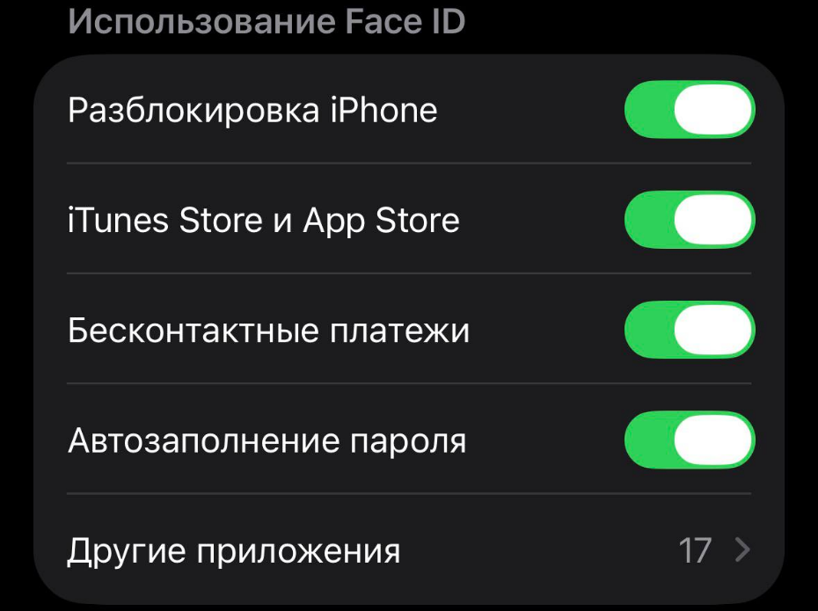
Это подтверждает устойчивость Face ID к простому фото.
Рисунок 2 – включение функции разблокировки лицом
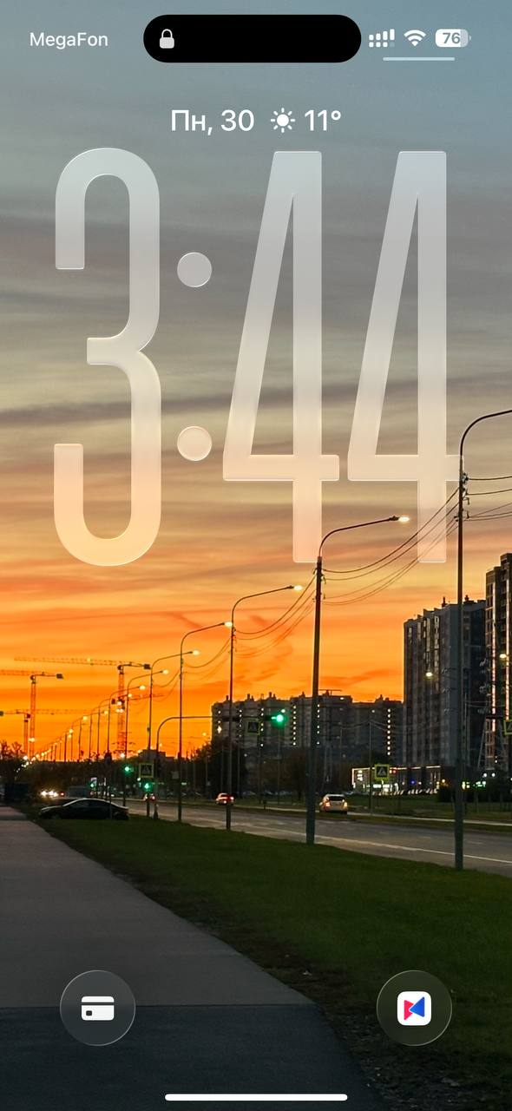
Рисунок 3 – неудачная попытка разблокировки телефона с помощью фотографии

Установка PIN-кода SIM-карты
В разделе Настройки -> Сотовая связь -> SIM-PIN включён SIM-PIN.
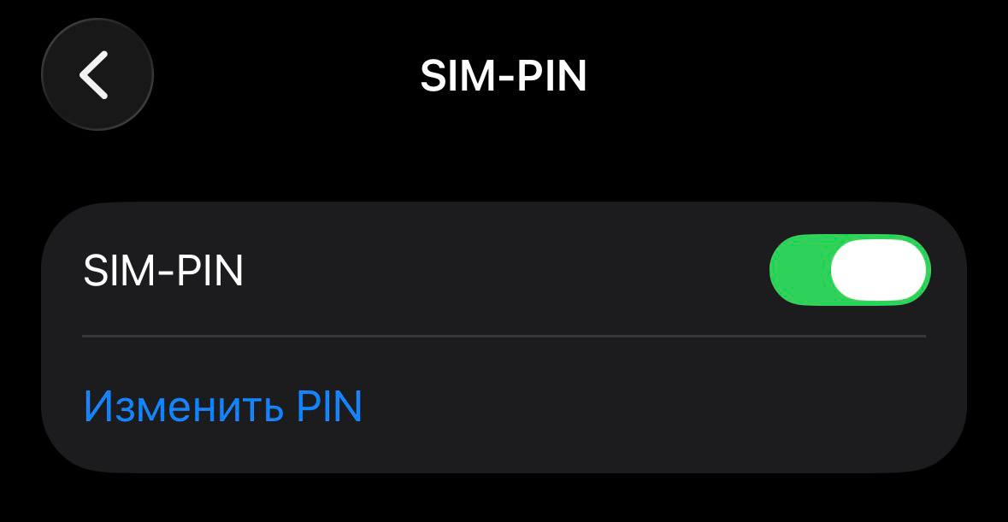
При необходимости заводской PIN изменён на пользовательский.
Рисунок 4 – установлен пин код для симкарты

Шифрование данных на устройстве
На iPhone шифрование пользовательских данных включается автоматически при установленном код-пароле устройства.
В разделе Face ID и код-пароль подтверждено, что код-пароль активен, следовательно данные зашифрованы.
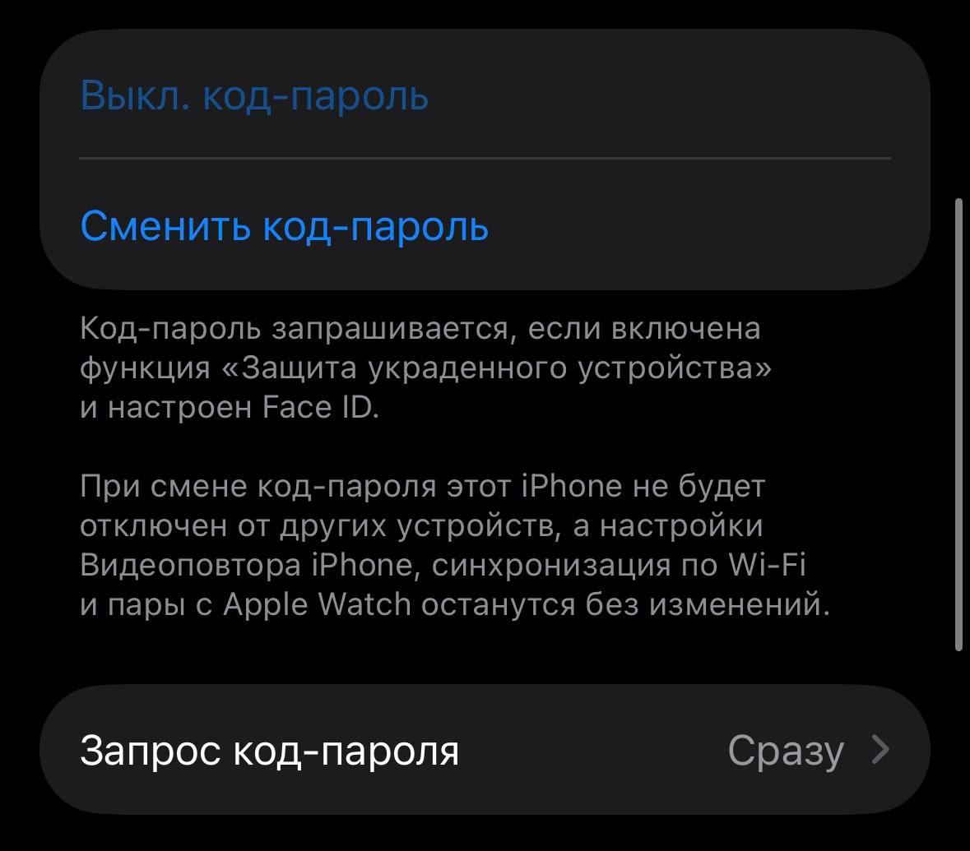
Рисунок 5 – включение код пароля для защиты мобильного устройства

Защита отдельного приложения и отключение уведомлений
Для выбранного приложения включена защита Face ID (если приложение поддерживает встроенную блокировку, например банковские клиенты/мессенджеры).
Дополнительно отключены уведомления:
Настройки -> Уведомления -> Flipper -> Допуск уведомлений (выкл) или отключён показ на экране блокировки.

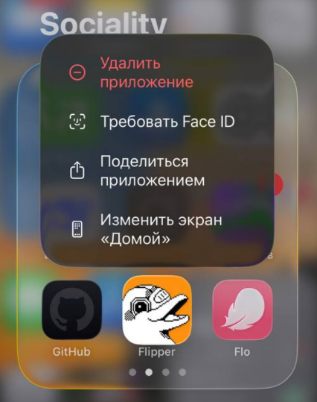
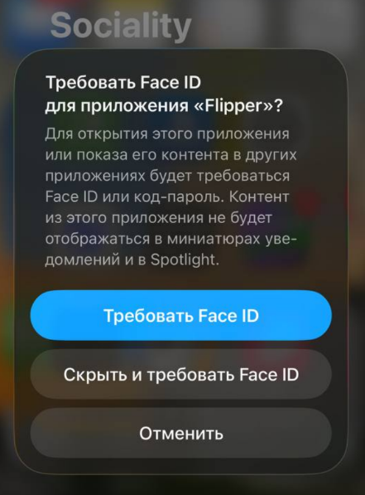
Рисунок 6 – выбор приложения для выборочного включения защиты паролем
Рисунок 7 – включения защиты паролем и Face ID
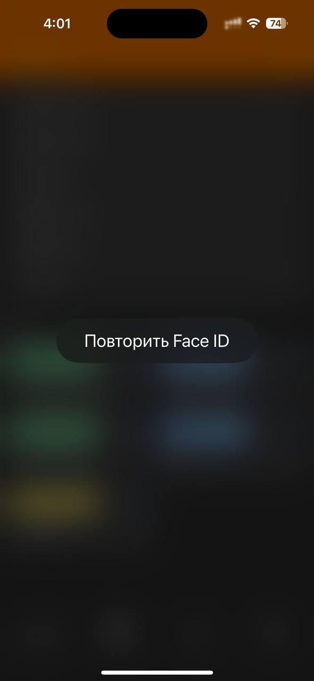
Рисунок 8 – приложение при входе требует Face ID
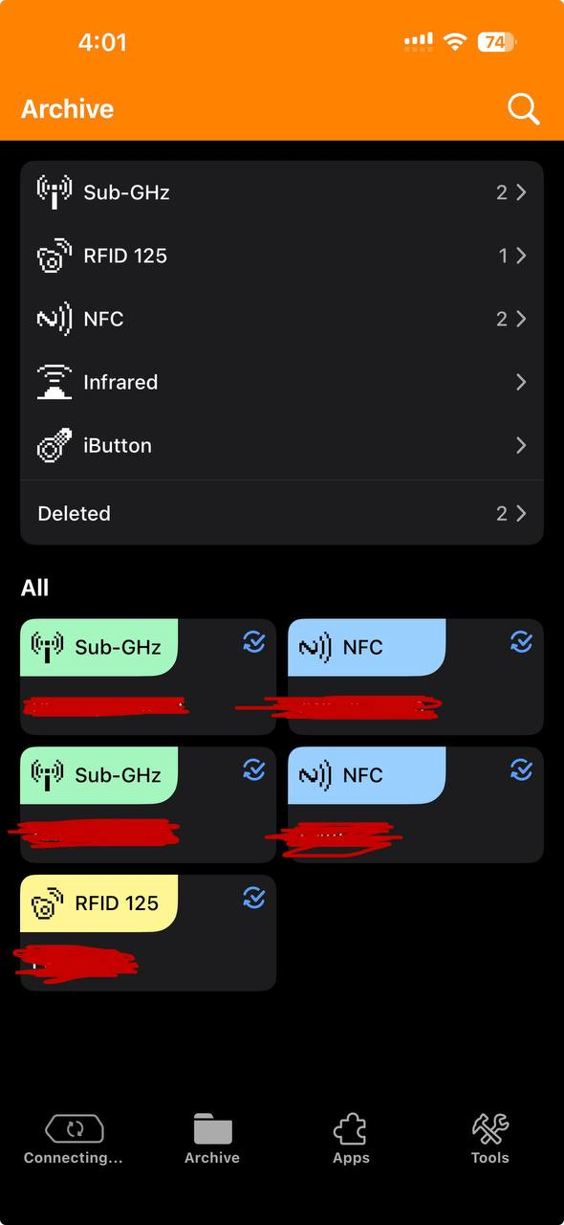
Рисунок 9 – успешный вход с помощью Face ID
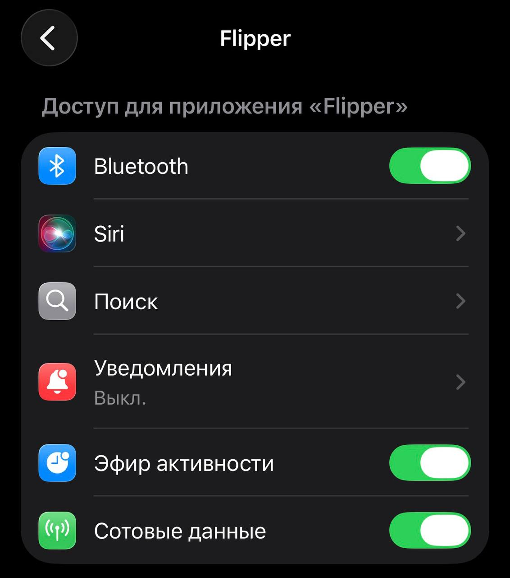
Рисунок 10 – Отключение уведомлений для приложения

Резервное копирование в облако
Включено резервное копирование в iCloud:
Настройки -> [Apple ID] -> iCloud -> Резервная копия в iCloud -> Создать резервную копию
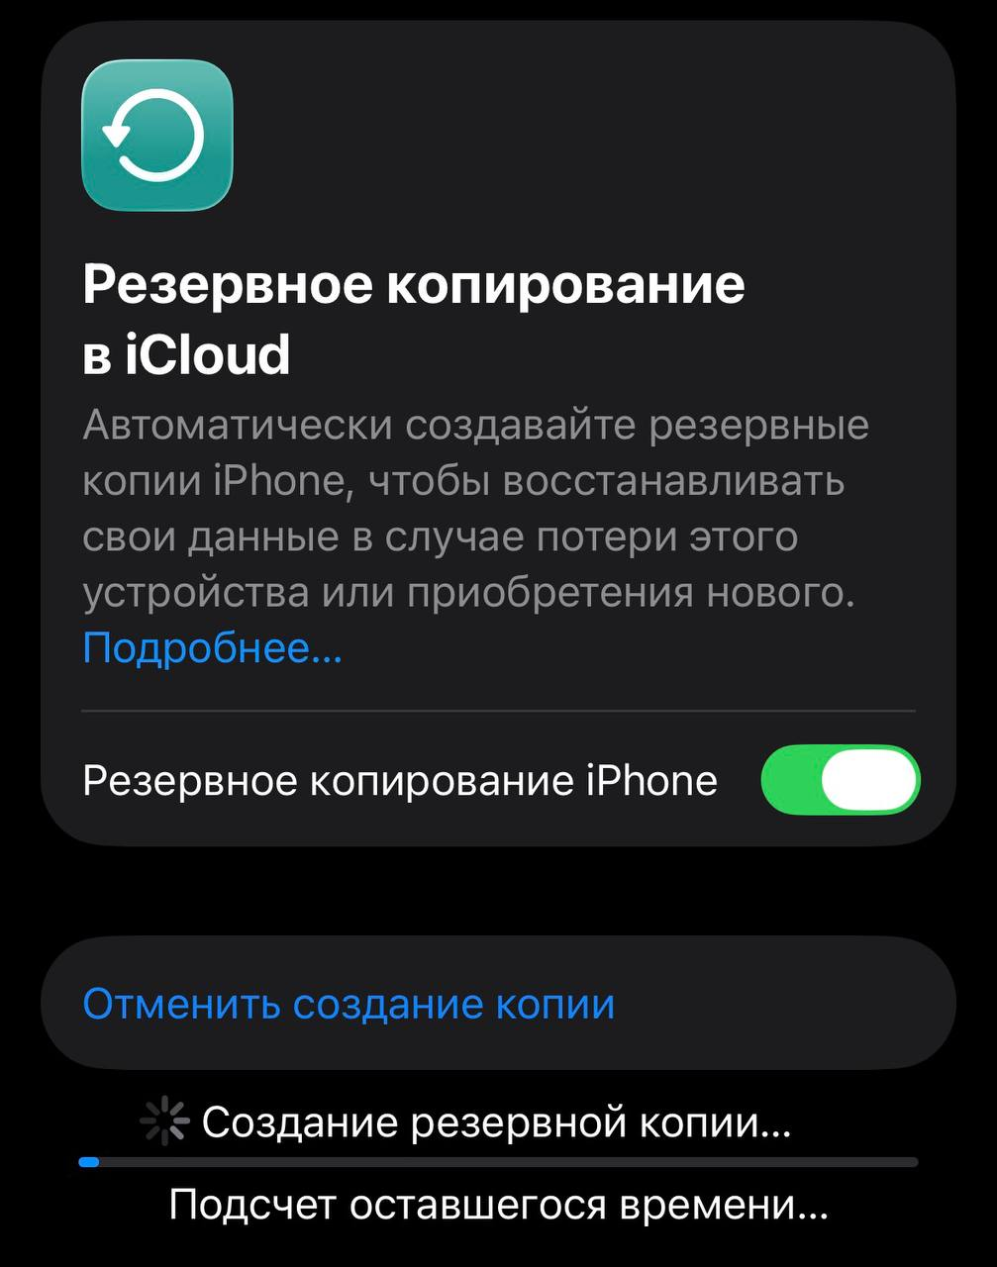
Рисунок 11 – Созданий резервной копии в облаке

Функция «Найти iPhone»
Включено:
Настройки -> [Apple ID] -> Локатор -> Найти iPhone
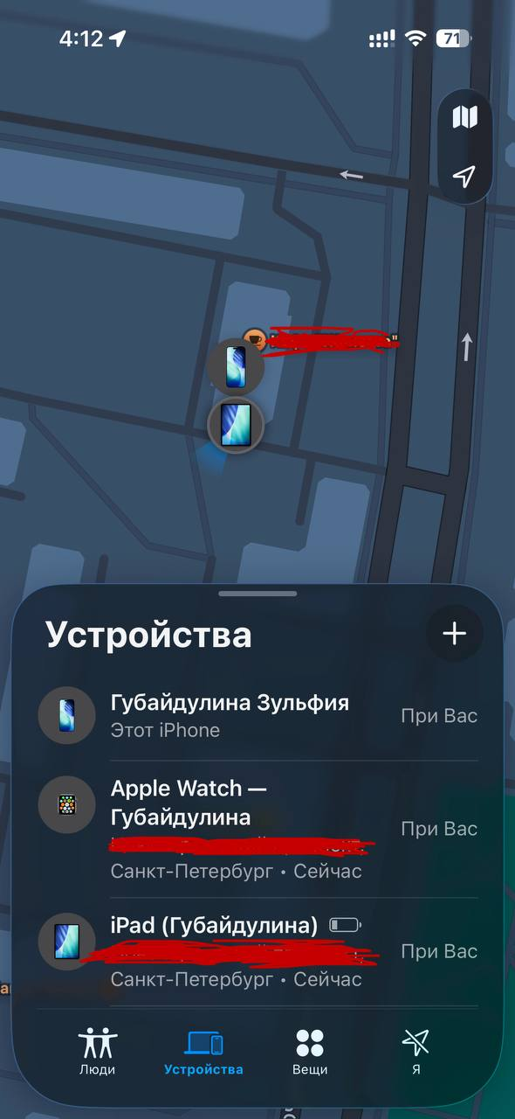
Активированы опции Сеть Локатора и Последняя геопозиция (если доступны).
Рисунок 12 – включение функции «Найти IPhone»

VirusTotal

Проверка APK-файла через VirusTotal
Через VirusTotal выполнена проверка APK-файла легитимного Android-приложения
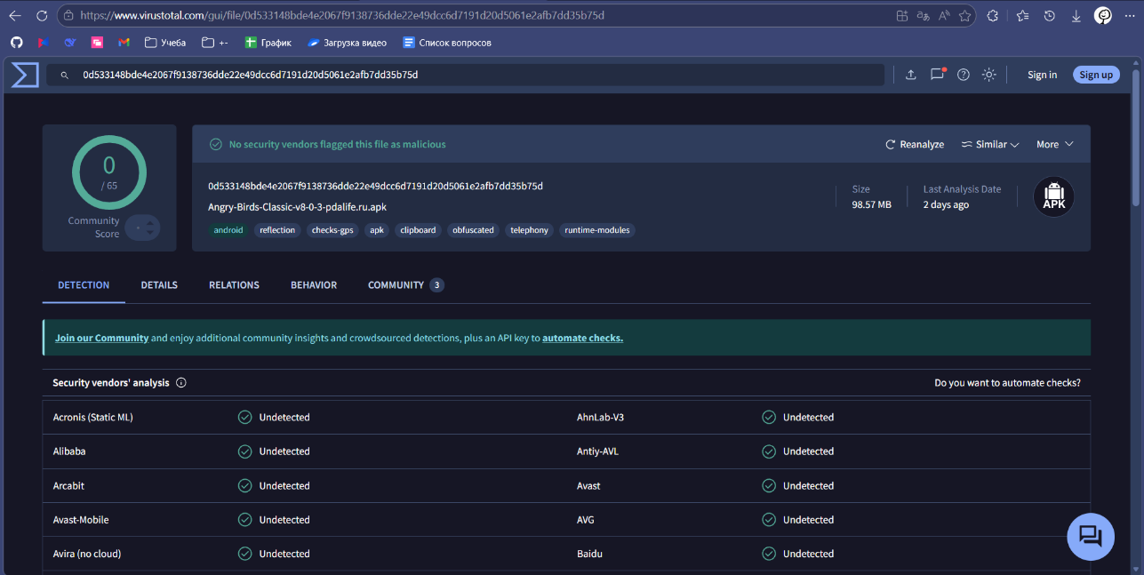
Получено: 0/65 детектов.
Рисунок 13 – проверка apk файла игры Angry Birds 8.0.3

Проверка malware через VirusTotal
Проверен образец вредоносного Android-файла (malware sample из открытых источников).
Файл загружен по ссылке
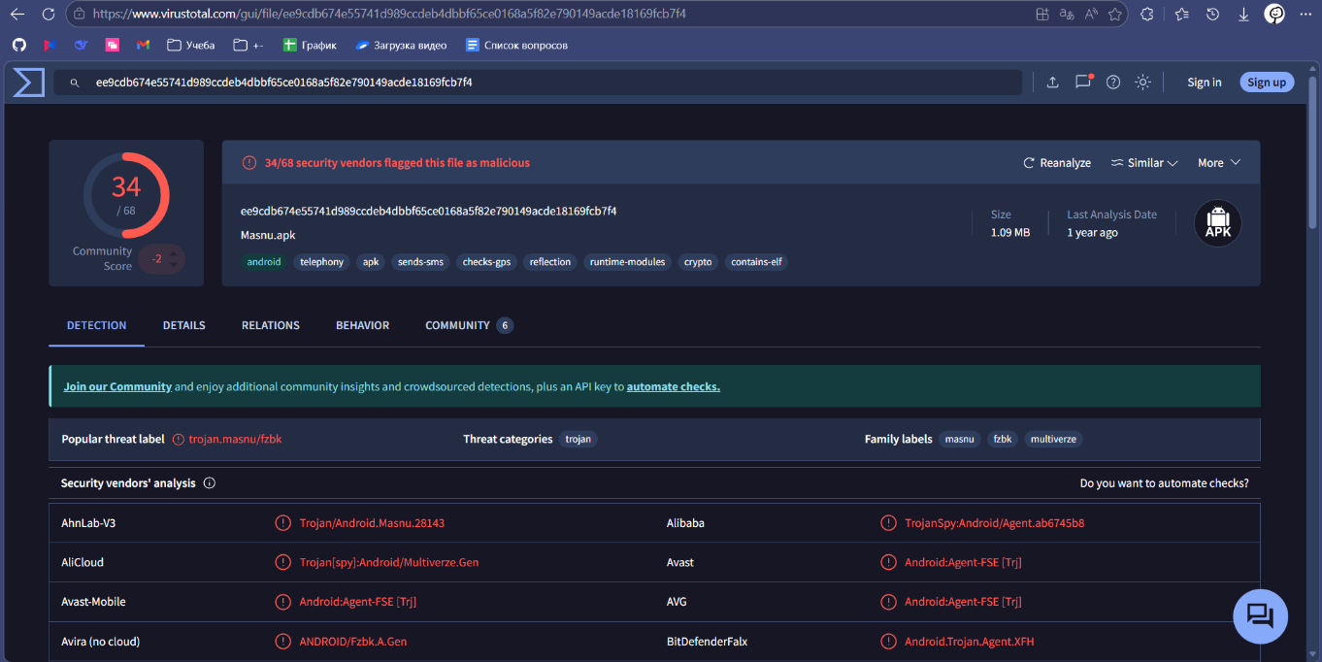
Получено: 34/68 детектов.
Рисунок 14 - проверка malware

Сравнение результатов
Легитимный APK показал нулевой уровень детектирования, тогда как malware-образец — высокий уровень срабатываний антивирусных движков.
Это подтверждает эффективность предварительной проверки подозрительных файлов в VirusTotal.

Заключение
На iPhone 14 Pro (iOS 26.4) успешно настроены основные механизмы мобильной безопасности: автоблокировка, Face ID, SIM-PIN, защита данных код-паролем (шифрование), ограничение уведомлений чувствительного приложения, резервное копирование и функция «Найти iPhone». Практика с VirusTotal показала, что проверка файлов до использования помогает выявлять вредоносные объекты и снижать риск компрометации данных.

